成 绩：

成 绩：

江西科技师范大学

**课程设计（论文）**

**题目（中文）： 基于Web客户端技术的个性化UI的设计和编程**

**（外文）： Design and programming of personalized UI based on Web**

**client technology**

**院 （系）： 元宇宙产业学院**

**专 业 ： 计算机科学与技术**

**学生姓名 ： 林家豪**

**学 号 ： 20213591**

**指导教师 ： 李健宏**

**2024年 6 月 19日**

目录

基于Web客户端技术的个性化UI的设计和编程 4

科师大元宇宙产业学院2021级 林家豪 4

1. 前言 4

1.1毕设任务分析 5

1.2 研学计划 5

1.3研究方法 6

2. 技术总结和文献综述 6

2.1 Web平台和客户端技术概述 6

2.2 项目的增量式迭代开发模式 8

3. 内容设计概要 10

3.1 分析和设计 10

3.2 项目的实现和编程 10

3.3 项目的运行和测试 11

3.4 项目的代码提交和版本管理 12

4. 移动互联时代的UI开发初步——窄屏终端的响应式设计 13

4.1 分析和设计 13

4.2 项目的实现和编程 13

4.3 项目的运行和测试 15

4.4 项目的代码提交和版本管理 16

5. 应用响应式设计技术开发可适配窄屏和宽屏的UI 17

5.1分析和设计 17

5.2 项目的实现和编程 18

5.3 项目的运行和测试 18

5.4 项目的代码提交和版本管理 19

6. 个性化UI设计中对鼠标交互的设计开发 20

6.1分析和设计 20

6.2 项目的实现和编程 21

6.3 项目的运行和测试 22

6.4 项目的代码提交和版本管理 23

7. 对触屏和鼠标的通用交互操作的设计开发 24

7.1分析和设计 24

7.2 项目的实现和编程 24

7.3 项目的运行和测试 27

7.4 项目的代码提交和版本管理 28

8. UI的个性化键盘交互控制的设计开发 29

8.1分析和设计 29

8.2 项目的实现和编程 30

8.3 项目的运行和测试 31

8.4 项目的代码提交和版本管理 32

9 .谈谈本项目中的高质量代码 32

10. 用gitBash工具管理项目的代码仓库和http服务器 33

10.1 经典Bash工具介绍 33

10.2 通过gitHub平台实现本项目的全球域名 34

10.3 创建一个空的远程代码仓库 35

10.4 设置本地仓库和远程代码仓库的链接 35

参考文献： 39

# 基于Web客户端技术的个性化UI的设计和编程

科师大元宇宙产业学院2021级 林家豪

**摘要：**Web技术以其跨操作系统平台的优势成为了广泛流行的软件开发手段，为了适应移动互联网时代软件项目的前端需求，本项目以Web客户端技术为研究学习内容，广泛查阅了技术资料与相关文献，探索了HTML内容建模、CSS样式设计和JavaScript功能编程的基本技术和技巧（操作）。通过集成上述技术，结合本科的相关课程知识，本项目实现了一个个性化的用户界面（UI：uer interface）, 该用户界面可以动态适用于PC端和移动端设备，以响应式技术为支撑做到了最佳适配用户屏幕，以DOM技术和事件驱动模式的程序为支撑实现了对鼠标、触屏、键盘的底层事件响应和流畅支持，为鼠标和触屏设计了一个对象模型，用代码实现了对这类指向性设备的模拟。这是本项目模型研究法的一次创新实践，也是本项目的亮点。为了处理好设计和开发的关系，用工程思想管理项目，该项目使用了软件工程的增量式增强的开发模式，一共做了6次ADIT（A:D：I：T）开发，逐步实现了整个UI应用编写。为了与互联网上的同行合作，本项目还使用了git工具进行代码和开发过程日志记录，一共做了12次提交代码的操作，详细记录和展现了开发思路和代码优化的路径，最后通过gitbash把项目上传到github上，建立了自己的代码仓库，并将该代码仓库设置成为了http服务器，实现了本UI应用的全球便捷访问。

****关键词：**web开发、个性化、软件开发**

### **1. 前言**

我们现正处于21世纪的开端，积极进行高等教育改革，建立适应新世纪经济、社会和科学技术发展需要 的新的教育质量观念，并通过各项改革措施，全面提高人才培养质量，是高等学校面临的一项重大课题，也是 高等教育要完成的重要任务之一。高等工程教育历来十分重视实践性教学环节的加强与拓宽，毕业设计无疑是 培养本科生知识、能力、素质提高的关键性环节，可以为未来工程师接受终身的继续教育奠定一个必要的基础 。围绕当前影响高等学校人才培养质量的毕业设计环节积极进行改革探索，对于培养适应新世纪需要的高级建设技术人才具有重要意义。高等工科院校的毕业设计是完成教学计划达到本科生培养目标的重要环节。它通过深入实践、了解社会、 完成毕业设计任务或撰写论文等诸环节，着重培养学生综合分析和解决问题的能力和独立工作能力、组织管理 和社交能力；同时，对学生的思想品德，工作态度及作风等诸方面都会有很大影响。对于增强事业心和责任感 ，提高毕业生全面素质具有重要意义。是学生在校期间的昀后学习和综合训练阶段；是学习深化、拓宽、综合 运用所学知识的重要过程；是学 生学习、研究与实践成果的全面总结；是学生综合素质与工程实践能力培养效果的全面检验；是实现学生从学 校学习到岗位工作的过渡环节；是学生毕业及学位资格认定的重要依据；是衡量高等教育质量和办学效益的重 要评价内容。

#### 1.1毕设任务分析

在我的毕业设计中，涉及的有关核心课程的理论包括：面向对象的程序设计语言、数据结构和算法、操作系统、软件工程等。以前这些核心课程供理论指导感觉非常抽象，加之基本上以理论知识为主，因此学完后我们感觉一直有所缺憾，本人与导师沟通后也一致认为，若能在实践层面应用这些核心课程的关键知识，则必然会在理解和技术二个维度提升自己的专业性。

因此，我认为毕业设计的内涵就是大学理论的学习在实践层面做一次综合演练和总结，期间也需要要配合学习当前最新的一些流行技术，在以形成自己对计算机软硬件体系的系统而专业的理解后，再总结撰写毕业论文，这既是毕业论文的内涵。深刻理解计算机系统对我们专业开发者而言，是非常重要的，这也是我们即将成为建设国家现代化的工程师不同于与其他专业的人的特.色，从其他专业眼中看来，我们是计算机专业的，我们对计算机系统的理解一定不是浮于表面的，而是尽量要更加接近计算机的本质，对任何技术的理解则是能接近技术的底层和基本原理。

#### 1.2 研学计划

我的毕设分为二个阶段完成，首先选择一条自己感兴趣的技术实践路线，把核心的技术加以整合学习，以导师的案例项目为参考，主要是理解好各个技术之间的关系，在项目中的作用和分工，更重要的是在项目实施中提升自己的写高质量的代码能力。

当仿造导师的案例的技术基本实现后，则可以视为实践和理论基本打通，此时就可进入第二个阶段，开始真正做自己的毕设软件。

第二阶段一般按软件工程的标准来规范开发：1、结合自己的问题做出定义和分析；2、设计一套合适的技术解决方案；3、按解决方案设计流程和编写相关代码，实现技术部署；4、调试代码、测试软件、性能调优。其中第3、4步可以发现前面步骤的问题，因此可能会在第2，3，4步多次循环，发现和解决第2步的设计失误或第3步的代码错误。当然大部分工作是用在第3步的构建代码体系和落实软件架构的具体实施和细节。

本科毕设与个人开发者类似，项目的设计和具体实现都没有经验丰富的团队，很多时候为了提高效率，方案设计的细化优化和写代码具体部署二个步骤其实是交替进行的。前者是工程师落实微观和细节层面，而后者则是设计师的工作，确保宏观层面的设计不偏离需求。

在开发期间可以产生大量开发文档，对这些文档做一个总结，再结合本专业的理论就可形成自己的论文，这个实现路径可以用实践来驱动对理论理解，进而加深本科期间学习的理论的真实体会。从实践升华到理论，再用理论实现最佳实践。

#### 1.3研究方法

对于写代码的本科生，必须擅长使用的一种研究方法就是“模型研究法”。这个研究方法非常具体，比如承载我们web应用的台式机、笔记本、手机，平板，传递在线信息要用到的互联网、服务器，沟通硬件和我们的代码之间的操作系统、浏览器、代码编辑器、编译器，这些软硬件对象，对我们而言，都值得从写代码的角度去研究。我们笼统地称它们为对象，这些对象最终会在我们大脑中被理解为抽象的模型，我们再通过分析把这些模型序化、数据化，最后写出代码来。这种行为本质上就是先在思维上“建模”，再用OOP语言表出来。

在00P分析和开发过程中，我在毕设中试图解决的问题，也被定义成为了各级各模型。模型研究只是更为抽象，与具体的计算机语言无关，在毕设中我也尝试使用国际标准UML语言来建立抽象模型。我感觉采用UML模型研究法和面向对象的程序设计方法的目标是一致的，只是在不同层面分析表述问题而已。因此采用模型研究法，我的毕设用例设计采用了类似的UML对问题建模，景观UML比较抽象，设计准确有一定难度，而使用OOP程序对画好的模型开展程序设计则更为具体直观，通过熟悉的OOP语言和代码运行环境运行和调试模型，我们甚至可以倒推出模型设计的问题和缺陷。因此，可能直接写代码建立模型研究模型，代码跑通后，再利用UML语言绘制模型，作为代码的文档资料则更合理。

# 2. 技术总结和文献综述

#### 2.1 Web平台和客户端技术概述

Web之父 Tim Berners-Lee在发明Web的基本技术架构以后，就成立了W3C组织，该组织在2010年后推出的HTML5国际标准，结合欧洲ECMA组织维护的ECMAScript国际标准，几乎完美缔造了全球开发者实现开发平台统一的理想，直到今天，科学家与Web行业也还一直在致力于完善这个伟大而光荣的理想[1]。学习Web标准和Web技术，学习编写Web程序和应用有关工具，最终架构一套高质量代码的跨平台运行的应用，是我的毕设项目应用的技术路线。

#### 2.2.1 历史

1989年，蒂姆·伯纳斯-李爵士发明了万维网（见最初的提案）。他在1990年10月创造了“万维网”一词，并写下了第一个万维网服务器“httpd”和第一个客户端程序（一个浏览器和编辑器）“世界万维网”。

他编写了“超文本标记语言”（HTML）的第一个版本，这是一种具有超文本链接功能的文档格式化语言，后来成为了Web的主要发布格式。他对uri、HTTP和HTML的最初规范随着网络技术的传播，在更大的圈子中得到了改进和讨论。

#### 2.2.2 一个关于万维网的联盟

1994年，在许多公司的敦促下，决定成立万维网联盟。蒂姆·伯纳斯-李爵士开始领导网络联盟团队的基本工作，以培养一个一致的架构，以适应网络标准的快速发展，以构建网站、浏览器和设备，以体验网络所提供的一切。

在创立万维网联盟的过程中，蒂姆·伯纳斯-李爵士创建了一个同行社区。Web技术已经如此之快，以至于组装一个组织来协调Web标准至关重要。蒂姆接受了麻省理工学院举办W3C课程的邀请。他从一开始就要求W3C拥有全球的足迹。

#### 2.2.3 Web平台和Web编程

让我们从对网络的简要描述开始，它是万维网的缩写。大多数人说“是网络”而不是“万维网”，我们会遵循这个惯例。Web是一个文档的集合，被称为网页，它们由世界各地的计算机用户（在大部分时间内）共享。不同类型的网页可以做不同的事情，但至少，它们都能在电脑屏幕上显示内容。我们所说的“内容”是指文本、图片和用户输入机制，如文本框和按钮。[2]

Web编程是一个很大的领域，它使用不同的工具来实现不同类型的Web编程。所有的工具都与核心语言HTML一起工作，所以几乎所有的web编程书籍都在某种程度上描述了HTML。这本教科书涵盖了HTML5，CSS，和JavaScript，所有的深入。这三种技术被认为是客户端网络编程的支柱。使用客户端web编程，所有的web页面计算都在终端用户的计算机（客户端计算机）上执行.[3]

Web应用的程序设计体系由三大语言有机组成：HTML, CSS,  JavaScript。这三大语言的组合也体现了人类社会化大生产分工的智慧，可以看作用三套相对独立体系实现了对一个信息系统的描述和控制，可以总结为：HTML用来描述结构（Structure）、CSS用来描述外表（presentation）、Javascript用来描述行为（Behavior）[3]；这也可以用经典的MVC设计模式来理解Web平台架构的三大基石，Model可以理解为HTML标记语言建模，View可以理解为用CSS语言来实现外观，Controller则可理解为用 JavaScript结合前面二个层次，实现了在微观和功能层面的代码控制。

#### 2.2 项目的增量式迭代开发模式

本项目作为一个本科专业学生毕业设计的软件作品，与单一用途的程序相比较为复杂，本项目所涉及的手写代码量远超过简单一二个数量级以上，从分析问题的到初步尝试写代码也不是能在几天内能落实的，可以说本项目是一个系统工程，因此需要从软件工程的管理视角来看待和规范项目的编写过程。

而本项目考虑选择的软件工程开发过程管理模式有两种经典模型：瀑布模型（The waterfall model）和增量式迭代模型(The incremental model)。而任何开发模式则都必须同样经历四个阶段：分析（Analysis）、设计（Design）、实施（Implementation）、测试（test）。

瀑布模型需要专业团队完美的配合，从分析、设计到实施，最后到测试，任何阶段的开始必须基于上一阶段的完美结束。而这对于我们大多数普通开发者是不太现实的，作为小微开发者由于身兼数职，其实无法1次就能完美完成任何阶段的工作，比如在实施过程中，开发者会发现前面的设计存在问题，则必须在下一次迭代项目时改良设计。在当今开源的软件开发环境中，开发者在软件的开发中总是在不断地优化设计、重构代码，持续改进程序的功能和代码质量。因此在本项目的开发中，也采用了增量模型的开发模式[5]。本项目中我一共做了六次项目的开发迭代，如下图2-1所示：

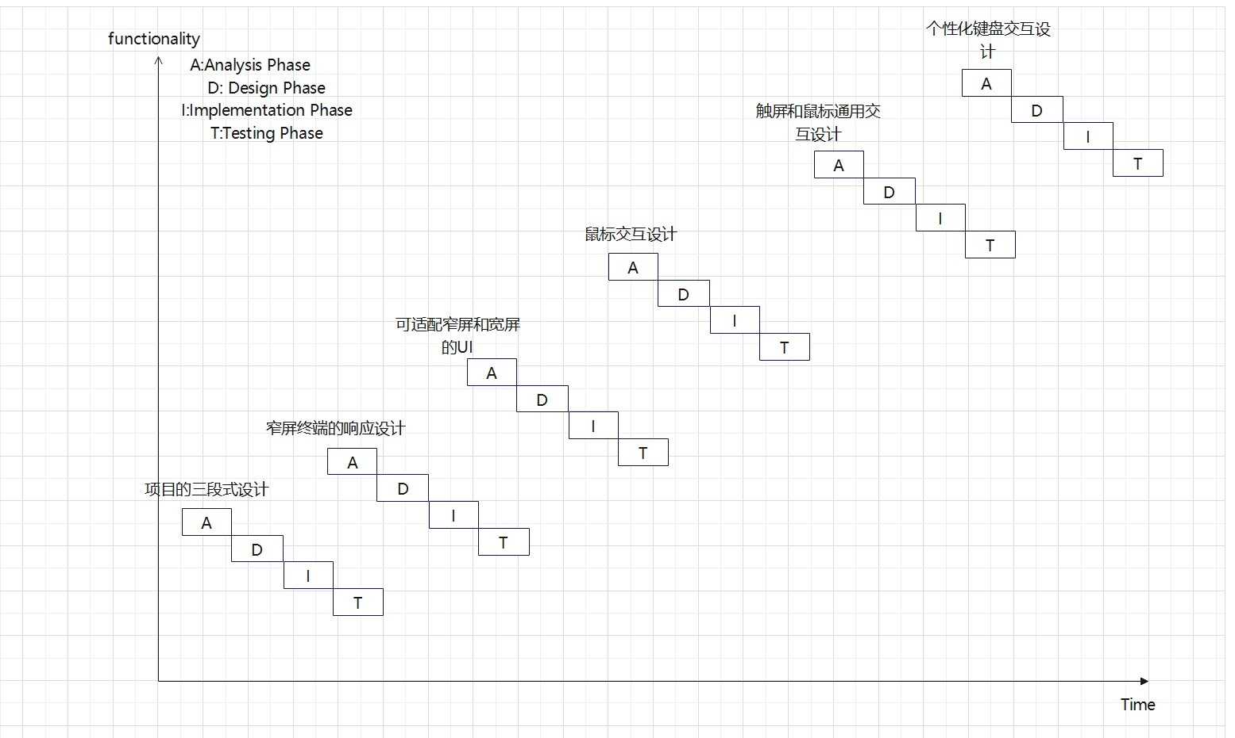

图2-1迭代模型

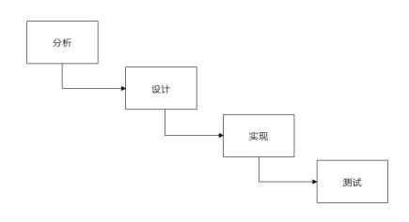

图2-2增量模型

增量模型

在增量模型中，软件分一系列步骤进行开发。开发人员首先完成了整个系统的一个简化版本。这个版本表示整个系统，但不包括详细信息。图中显示了增量模型的概念。

在第二个版本中，添加了更多的细节，而一些没有完成，系统再次测试。如果有问题，开发人员就知道问题在于新功能。在现有的系统正常工作之前，它们不会添加更多的功能。此过程，直到添加所有所需的功能. [5]

### 3. 内容设计概要

#### 3.1 分析和设计

这一步是项目的初次开发，本项目最初使用人们习惯的“三段论”式简洁方式开展内容设计，首先用一个标题性信息展示logo或文字标题，吸引用户的注意力，迅速表达主题；然后展现主要区域，也就是内容区，“内容为王”是项目必须坚守的理念，也是整个UI应用的重点；最后则是足部的附加信息，用来显示一些用户可能关心的细节变化。如图4-1用例图所示：



标题区

内容区

附加信息区

Web UI 应用

**图3-1用例图**

#### 3.2 项目的实现和编程

**一、HTML代码编写如下：**

<header>

《 我的毕设题目 》

</header>

<main>

我的主题内容： ‘读好书、练思维、勤编程’ @masterLijh 计算思维系列课程

</main>

<footer>

CopyRight XXX 江西科技师范大学 2024-2025

</footer>

**二、CSS代码编写如下：**

*{

margin: 10px;

text-align: center;

font-size:30px ;

}

header{

border: 2px solid blue;

height: 200px;

}

main{

border: 2px solid blue;

height: 400px;

}

footer{

border: 2px solid blue;

height: 100px;

}

a{

display: inline-block ;

padding:10px ;

color: white;

background-color: blue;

text-decoration: none ;

}

#### 3.3 项目的运行和测试

项目的运行和测试至少要通过二类终端，本文此处仅给出PC端用Chrome浏览器打开项目的结果，如下图4-2所示。由于本项目的阶段性文件已经上传github网站，移动端用户可以通过扫描图4-3的二维码，运行测试本项目的第一次开发的阶段性效果。

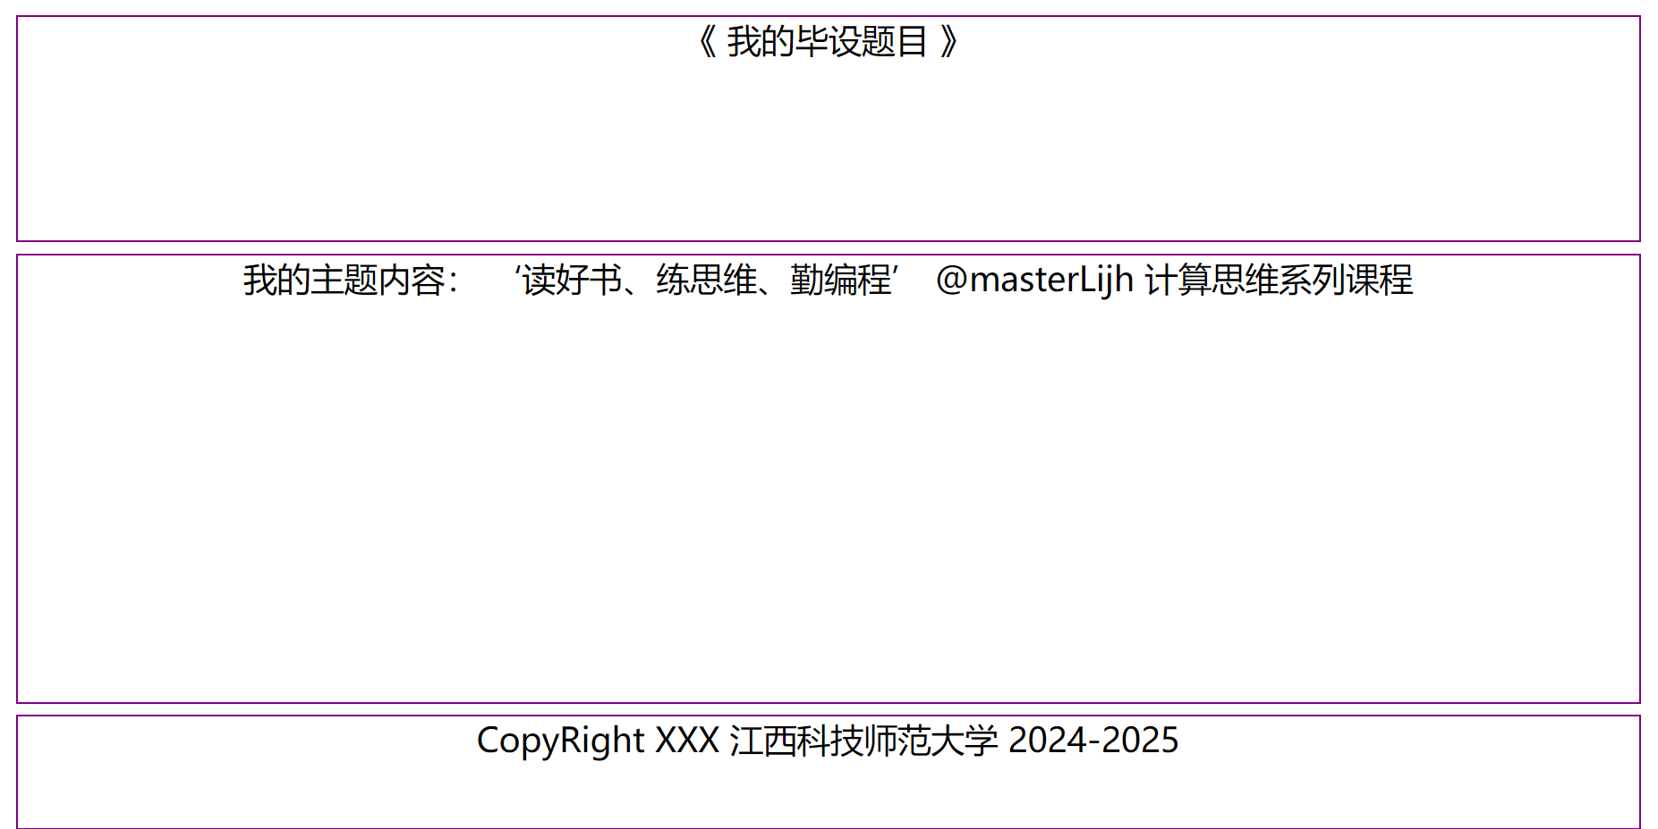

**图3-2 PC端运行效果图**

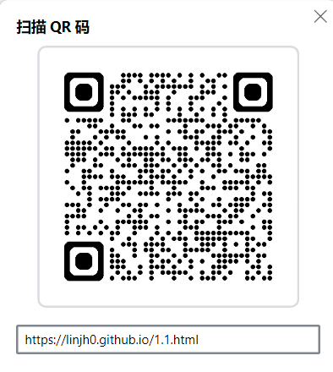

**图3-3 移动端二维码**

#### 3.4 项目的代码提交和版本管理

本项目的文件通过gitBash工具管理，作为项目的第一次迭代，在代码提交和版本管理环节，我们的目标是建立项目的基本文件结构，还有设置好代码仓库的基本信息：如开发者的名字和电子邮件。

进入gitBash命令行后，按次序输入以下命令：

$ cd /

$ mkdir lin

$ cd lin

$ git init

$ git config user.name 林家豪

$ git config user.email 2775960175@qq.com

$ touch index.html myCss.css

编写好index.html和 myCss.css的代码，测试运行成功后，执行下面命令提交代码：

$ git add index.html myCss.css

$ git commit -m 项目第一版：“三段论”式的内容设计概要开发

成功提交代码后，gitbash的反馈如下所示：

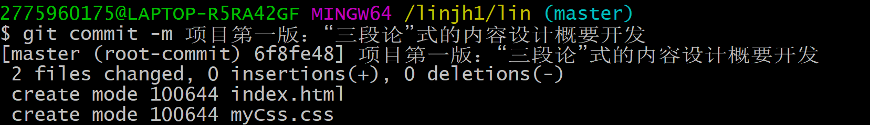

项目代码仓库自此也开启了严肃的历史记录，我们可以输入日志命令查看，

$ git log

gitbash反馈代码的仓库日志如下所示：

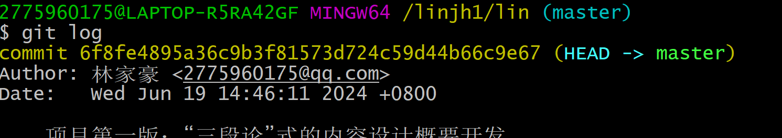

### 移动互联时代的UI开发初步——窄屏终端的响应式设计

#### 4.1 分析和设计

分析移动互联时代的多样化屏幕的需求。用JavaScript开动态读取显示设备的信息，然后按设计，使用js+css来部署适配当前设备的显示的代码。如图4用例图所示：

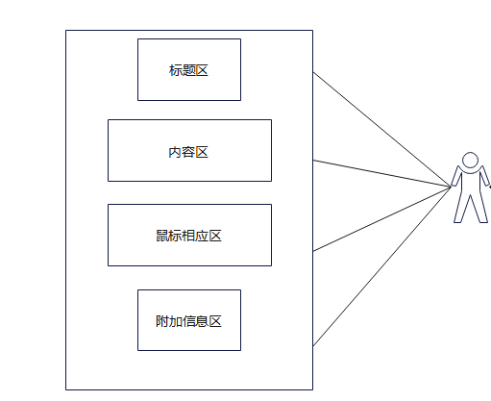

图4用例图

## 4.2 项目的实现和编程

响应性设计—适应显示硬件 在计算机上使用的显示器硬件差别很大，显示器的大小和分辨率取决于成本。设计师并没有选择每个网页的版本，而是选择让网页给出总体布局指南，并允许浏览器选择如何在给定的计算机上显示页面。因此，一个网页并没有提供很多细节。例如，一个网页的作者可以指定一组句子组成一个段落，但作者不能指定细节，如一行的确切长度或是否缩进段落的开头。[1] 允许一个浏览器选择显示细节有一个有趣的结果：当通过两个浏览器或在两个硬件不同的计算机上查看时，一个网页可能会出现不同的外观。如果一个屏幕比另一个宽，一行文本的长度或可以显示的图像的大小就不同。重点是：网页给出了关于所需演示文稿的一般指南；浏览器在显示页面时选择详细信息。因此，当同一网页在两台不同的计算机上显示或通过显示不同时，可能会出现略有不同[1]

分析移动互联时代的多样化屏幕的需求。

用JavaScript开动态读取显示设备的信息，然后按设计，使用js+css来部署适配当前设备的显示的代码。

实现代码

用汉语言来描述我们是如何实现的，与上一阶段比较，本阶段初次引入了em和 % ，这是CSS语言中比较高阶的语法，可以有效地实现我们的响应式设计 。如代码块4-1所示：

<style>

*{

margin: 10px;

text-align: center;

}

header{

border: 2px solid blue;

height: 15%;

font-size: 1.66em;

}

main{

border: 2px solid blue;

height: 70%;

font-size: 1.2em;

}

nav{

border: 2px solid blue;

height: 10%;

}

nav button{

font-size: 1.1em;

}

footer{

border: 2px solid blue;

height: 5%;

}

</style>

代码块4-1

用汉语言来描述我们是如何实现的：与上一阶段比较，本阶段首次使用了JavaScript ，首先创建了一个UI对象，然后把系统的宽度和高度记录在UI对象中，又计算了默认字体的大小，最后再利用动态CSS，实现了软件界面的全屏设置。如代码块4-2所示：

<script>

var UI = {};

UI.appWidth = window.innerWidth > 600 ? 600 : window.innerWidth ;

UI.appHeight = window.innerHeight;

const LETTERS = 22 ;

const baseFont = UI.appWidth / LETTERS;

//通过更改body对象的字体大小，这个属性能够遗传其子子孙孙

document.body.style.fontSize = baseFont + "px";

//通过把body对象的宽度和高度设置为设备/屏幕的宽度和高度，实现全屏。

//通过CSS对子对象百分比（纵向）的配合，从而实现响应式设计的目标。

document.body.style.width = UI.appWidth - 2*baseFont + "px" ;

document.body.style.height = UI.appHeight - 4*baseFont + "px";

</script>

代码块4-2

#### 4.3 项目的运行和测试

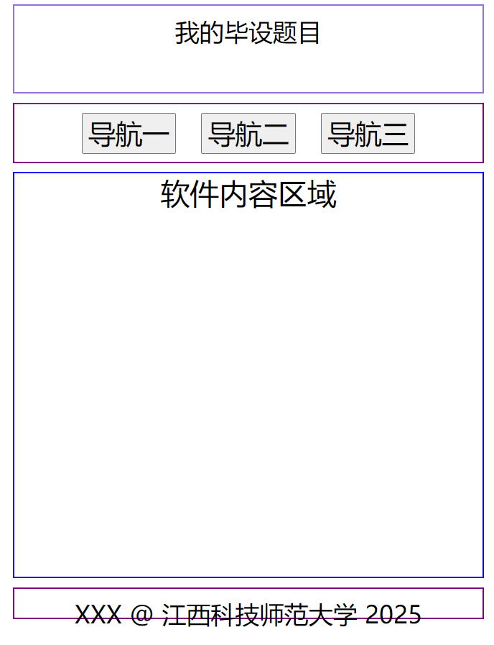

图4-3 PC端运行结果

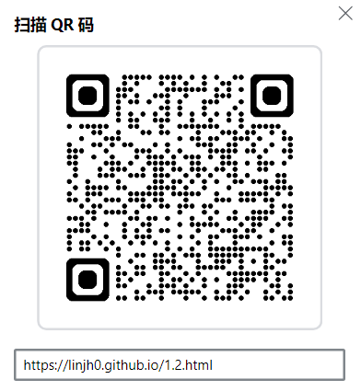

图4-4二维码

#### 4.4 项目的代码提交和版本管理

本项目的文件通过gitBash工具管理，作为项目的第一次迭代，在代码提交和版本管理环节，我们的目标是建立项目的基本文件结构，还有设置好代码仓库的基本信息：如开发者的名字和电子邮件。

进入gitBash命令行后，按次序输入以下命令：

$ cd /

$ mkdir lin

$ cd lin

$ git init

$ git config user.name 林家豪

$ git config user.email 2775960175@qq.com

$ touch index.html myCss.css

编写好index.html和 myCss.css的代码，测试运行成功后，执行下面命令提交代码：

$ git add 1.1.html

$ git commit -m 项目第二版：“移动互联时代的UI开发初步——窄屏终端的响应式设计

成功提交代码后，gitbash的反馈如下所示：

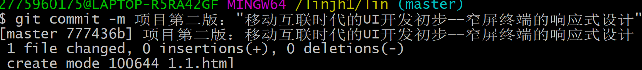

项目代码仓库自此也开启了严肃的历史记录，我们可以输入日志命令查看，

$ git log

gitbash反馈代码的仓库日志如下所示：

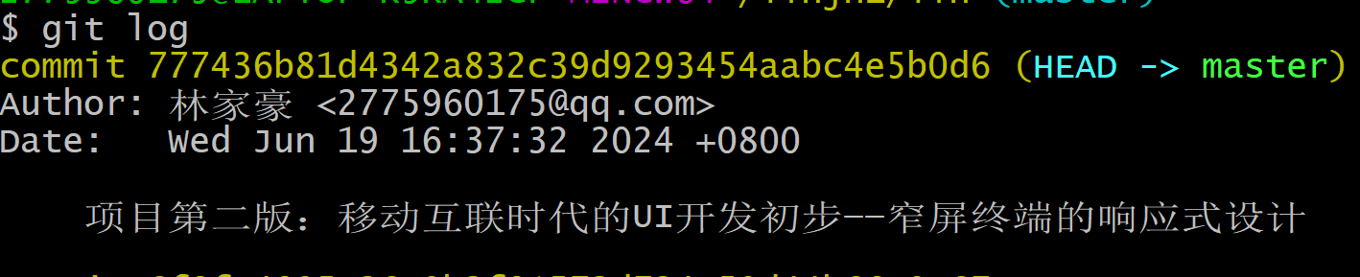

### 应用响应式设计技术开发可适配窄屏和宽屏的UI

## 5.1分析和设计

分析移动互联时代的多样化屏幕的需求。用JavaScript开动态读取显示设备的信息，然后按设计，使用js+css来部署适配当前设备的显示的代码。如图5-1用例图所示：

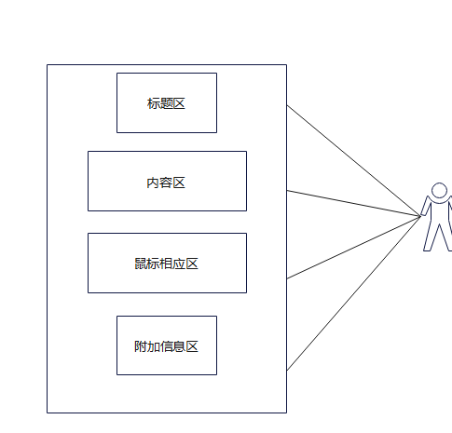

图5-1用例图

## 5.2 项目的实现和编程

适用移动互联时代阐述移动互联时代的用户终端的多样性，使用css语言和JavaScript语言实现响应式设计，如代码块5-2所示：

var UI = {};

    UI.appWidth = window.innerWidth > 600 ? 600 : window.innerWidth ;

    UI.appHeight = window.innerHeight;

  const LETTERS = 22 ;

  const baseFont = UI.appWidth / LETTERS;

  //通过更改body对象的字体大小，这个属性能够遗传其子子孙孙

    document.body.style.fontSize = baseFont + "px";

    //通过把body对象的宽度和高度设置为设备/屏幕的宽度和高度，实现全屏。

    //通过CSS对子对象百分比（纵向）的配合，从而实现响应式设计的目标。

    document.body.style.width = UI.appWidth - 2*baseFont + "px" ;

    document.body.style.height = UI.appHeight - 4*baseFont + "px";

代码块5-2

#### 5.3 项目的运行和测试

项目的运行和测试至少要通过二类终端，本文此处仅给出PC端用Chrome浏览器打开项目的结果，如下图5-3所示。由于本项目的阶段性文件已经上传github网站，移动端用户可以通过扫描图5-4的二维码，运行测试本项目的第一次开发的阶段性效果。

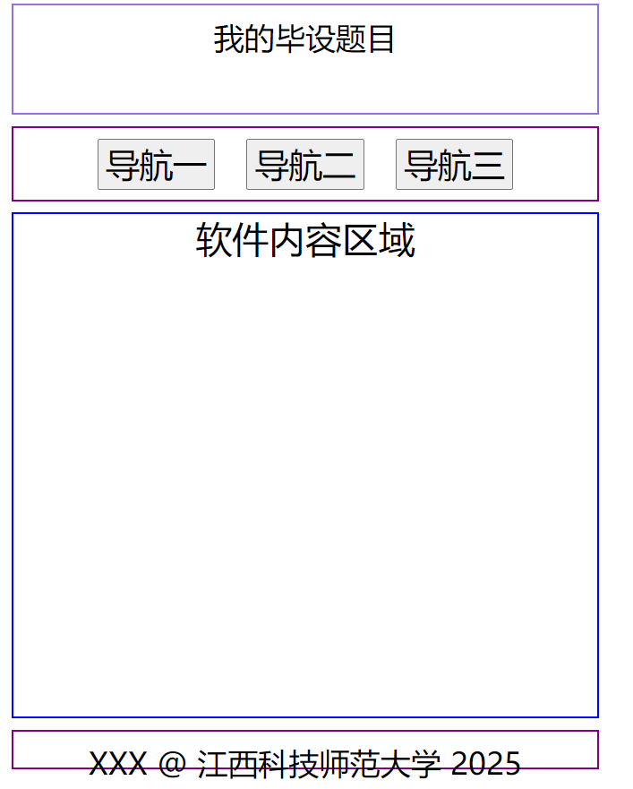

图5-3

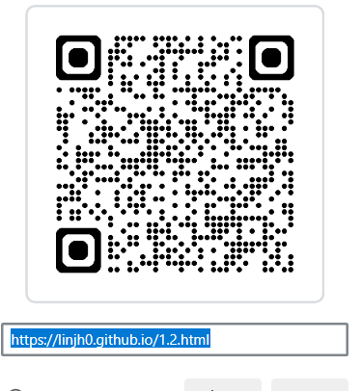

图5-4二维码

#### 5.4 项目的代码提交和版本管理

本项目的文件通过gitBash工具管理，作为项目的第一次迭代，在代码提交和版本管理环节，我们的目标是建立项目的基本文件结构，还有设置好代码仓库的基本信息：如开发者的名字和电子邮件。

进入gitBash命令行后，按次序输入以下命令：

$ cd /

$ mkdir lin

$ cd lin

$ git init

$ git config user.name 林家豪

$ git config user.email 2775960175@qq.com

$ touch 1.2.html

编写好index.html和 myCss.css的代码，测试运行成功后，执行下面命令提交代码：

$ git add 1.2.html

$ git commit -m 项目第二版：“应用响应式设计技术开发可适配窄屏和宽屏的UI

成功提交代码后，gitbash的反馈如下所示：

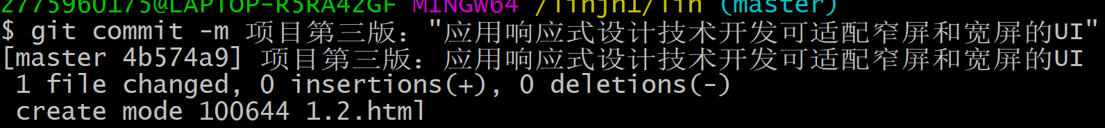

项目代码仓库自此也开启了严肃的历史记录，我们可以输入日志命令查看，

$ git log

gitbash反馈代码的仓库日志如下所示：

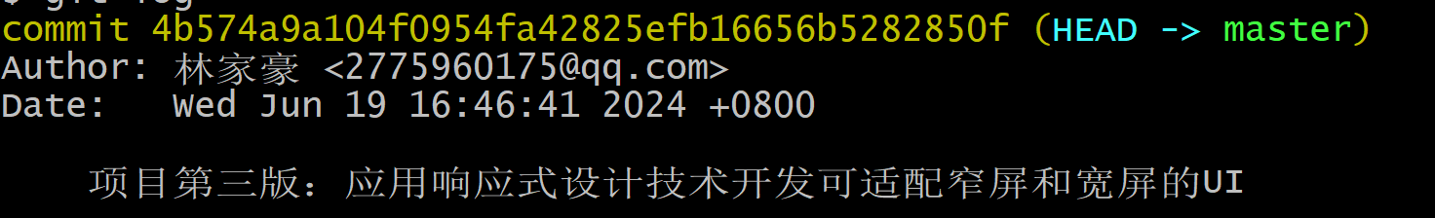

### 个性化UI设计中对鼠标交互的设计开发

## 6.1分析和设计

分析移动互联时代的多样化屏幕的需求。用JavaScript开动态读取显示设备的信息，然后按设计，使用js+css来部署适配当前设备的显示的代码。如图6-1用例图所示：

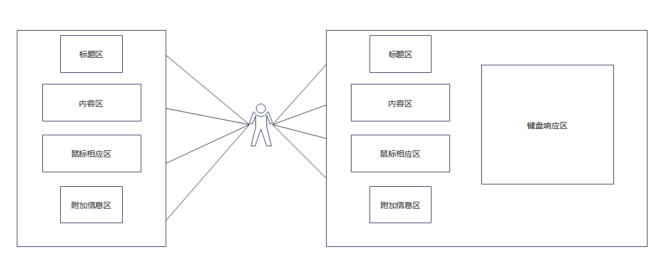

图6-1用例图

## 6.2 项目的实现和编程

用一套代码逻辑为鼠标建立对象模型，尝试对鼠标设计UI控制，如代码块6-2所示：

var mouse={};

mouse.isDown= false;

mouse.x= 0;

mouse.y= 0;

mouse.deltaX=0;

$("bookface").addEventListener("mousedown",function(ev){

mouse.isDown=true;

mouse.x= ev.pageX;

mouse.y= ev.pageY;

console.log("mouseDown at x: "+"("+mouse.x +"," +mouse.y +")" ) ;

$("bookface").textContent= "鼠标按下，坐标："+"("+mouse.x+","+mouse.y+")";

});

$("bookface").addEventListener("mouseup",function(ev){

mouse.isDown=false;

$("bookface").textContent= "鼠标松开!";

if(Math.abs(mouse.deltaX) > 100){

$("bookface").textContent += "，这是有效拖动！" ;

}else{

$("bookface").textContent += " 本次算无效拖动！" ;

$("bookface").style.left = '7%' ;

}

});

$("bookface").addEventListener("mouseout",function(ev){

ev.preventDefault();

mouse.isDown=false;

$("bookface").textContent= "鼠标松开!";

if(Math.abs(mouse.deltaX) > 100){

$("bookface").textContent += " 这次是有效拖动！" ;

}else{

$("bookface").textContent += " 本次算无效拖动！" ;

$("bookface").style.left = '7%' ;

}

});

$("bookface").addEventListener("mousemove",function(ev){

ev.preventDefault();

if (mouse.isDown){

console.log("mouse isDown and moving");

mouse.deltaX = parseInt( ev.pageX - mouse.x );

$("bookface").textContent= "正在拖动鼠标，距离：" + mouse.deltaX +"px 。";

$('bookface').style.left = mouse.deltaX + 'px' ;

}

});

function $(ele){

if (typeof ele !== 'string'){

throw("自定义的$函数参数的数据类型错误，实参必须是字符串！");

return

}

let dom = document.getElementById(ele) ;

if(dom){

return dom ;

}else{

dom = document.querySelector(ele) ;

if (dom) {

return dom ;

}else{

throw("执行$函数未能在页面上获取任何元素，请自查问题！");

return ;

}

}

} //end of $

代码块6-2

#### 6.3 项目的运行和测试

项目的运行和测试至少要通过二类终端，本文此处仅给出PC端用Chrome浏览器打开项目的结果，如下图6-3所示。由于本项目的阶段性文件已经上传github网站，移动端用户可以通过扫描图6-4的二维码，运行测试本项目的第一次开发的阶段性效果。

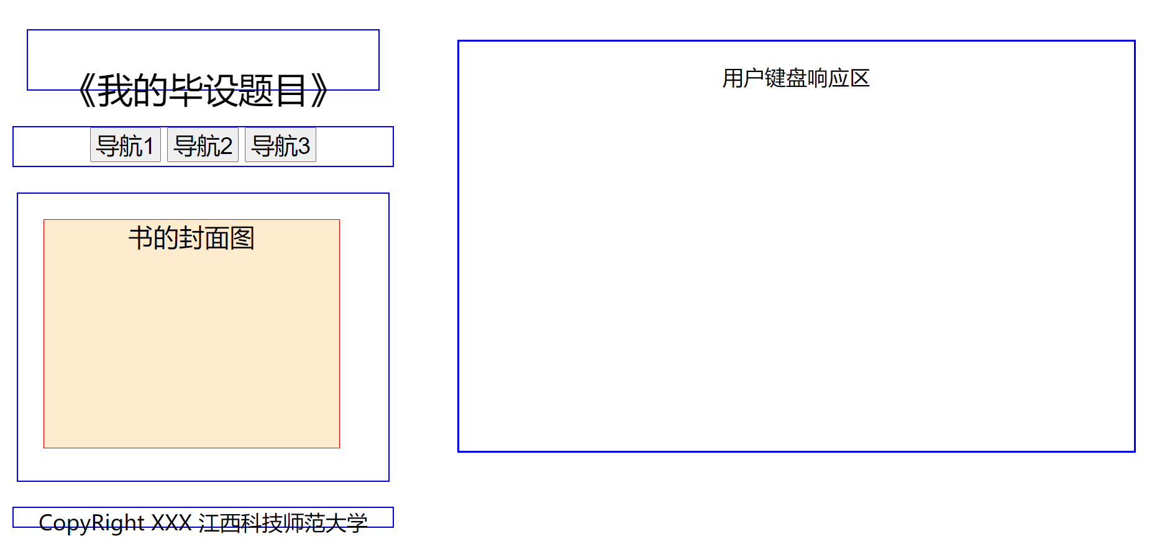

图6-3

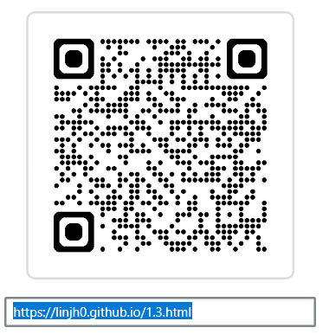

图6-4

#### 6.4 项目的代码提交和版本管理

本项目的文件通过gitBash工具管理，作为项目的第一次迭代，在代码提交和版本管理环节，我们的目标是建立项目的基本文件结构，还有设置好代码仓库的基本信息：如开发者的名字和电子邮件。

进入gitBash命令行后，按次序输入以下命令：

$ cd /

$ mkdir lin

$ cd lin

$ git init

$ git config user.name 林家豪

$ git config user.email 2775960175@qq.com

$ touch 1.3.html

编写好1.3.html的代码，测试运行成功后，执行下面命令提交代码：

$ git add 1.3.html

$ git commit -m 项目第三版：“个性化UI设计中对鼠标交互的设计开发

成功提交代码后，gitbash的反馈如下所示：

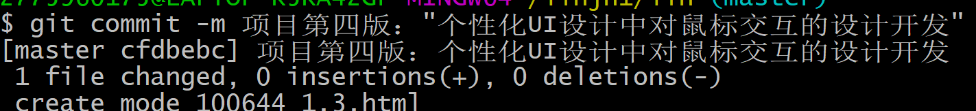

项目代码仓库自此也开启了严肃的历史记录，我们可以输入日志命令查看，

$ git log

gitbash反馈代码的仓库日志如下所示：

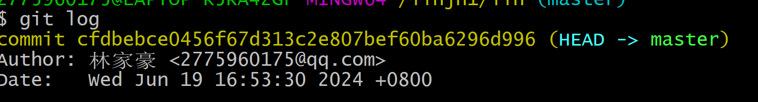

### 7. 对触屏和鼠标的通用交互操作的设计开发

## 7.1分析和设计

分析移动互联时代的多样化屏幕的需求。用JavaScript开动态读取显示设备的信息，然后按设计，使用js+css来部署适配当前设备的显示的代码。如图7-1用例图所示：



图7-1用例图

## 7.2 项目的实现和编程

阐述用一套代码逻辑同时为触屏和鼠标建立对象模型，如代码块7-2所示：

var UI = {};

  if(window.innerWidth>600){

    UI.appWidth=600;

      }else{

    UI.appWidth = window.innerWidth;

  }

  UI.appHeight = window.innerHeight;

  let baseFont = UI.appWidth /20;

  //通过改变body对象的字体大小，这个属性可以影响其后代

  document.body.style.fontSize = baseFont +"px";

  //通过把body的高度设置为设备屏幕的高度，从而实现纵向全屏

  //通过CSS对子对象百分比（纵向）的配合，从而达到我们响应式设计的目标

  document.body.style.width = UI.appWidth - baseFont + "px";

  document.body.style.height = UI.appHeight - baseFont*4 + "px";

if(window.innerWidth<1000){

    $("aid").style.display='none';

}

  $("aid").style.width=window.innerWidth-UI.appWidth - baseFont*3 +'px';

  $("aid").style.height= UI.appHeight - baseFont*3 +'px';

//尝试对鼠标和触屏设计一套代码实现UI控制

var Pointer = {};

 Pointer.isDown= false;

 Pointer.x = 0;

 Pointer.deltaX =0;

 { //Code Block begin

   let handleBegin = function(ev){

    Pointer.isDown=true;

  if(ev.touches){console.log("touches1"+ev.touches);

    Pointer.x = ev.touches[0].pageX ;

        Pointer.y = ev.touches[0].pageY ;

    console.log("Touch begin : "+"("+Pointer.x +"," +Pointer.y +")" ) ;

        $("bookface").textContent= "触屏事件开始，坐标："+"("+Pointer.x+","+Pointer.y+")";

  }else{

    Pointer.x= ev.pageX;

      Pointer.y= ev.pageY;

      console.log("PointerDown at x: "+"("+Pointer.x +"," +Pointer.y +")" ) ;

      $("bookface").textContent= "鼠标按下，坐标："+"("+Pointer.x+","+Pointer.y+")";

  }

   };

  let handleEnd = function(ev){

   Pointer.isDown=false;

   ev.preventDefault()

   //console.log(ev.touches)

   if(ev.touches){

     $("bookface").textContent= "触屏事件结束!";

     if(Math.abs(Pointer.deltaX) > 100){

         $("bookface").textContent += "，这是有效触屏滑动！"  ;

     }else{

      $("bookface").textContent += " 本次算无效触屏滑动！"  ;

    $("bookface").style.left = '7%' ;

   }

   }else{

     $("bookface").textContent= "鼠标松开!";

     if(Math.abs(Pointer.deltaX) > 100){

         $("bookface").textContent += "，这是有效拖动！"  ;

     }else{

      $("bookface").textContent += " 本次算无效拖动！"  ;

    $("bookface").style.left = '7%' ;

    }

   }

  };

 let handleMoving = function(ev){

    ev.preventDefault();

   if (ev.touches){

     if (Pointer.isDown){

     console.log("Touch is moving");

     Pointer.deltaX = parseInt( ev.touches[0].pageX - Pointer.x );

     $("bookface").textContent= "正在滑动触屏，滑动距离：" + Pointer.deltaX +"px 。";

     $('bookface').style.left =  Pointer.deltaX + 'px' ;

     }

   }else{

     if (Pointer.isDown){

     console.log("Pointer isDown and moving");

     Pointer.deltaX = parseInt( ev.pageX - Pointer.x );

     $("bookface").textContent= "正在拖动鼠标，距离：" + Pointer.deltaX +"px 。";

     $('bookface').style.left =  Pointer.deltaX + 'px' ;

     }

   }

  };

  $("bookface").addEventListener("mousedown",handleBegin );

  $("bookface").addEventListener("touchstart",handleBegin );

  $("bookface").addEventListener("mouseup", handleEnd );

  $("bookface").addEventListener("touchend",handleEnd );

  $("bookface").addEventListener("mouseout", handleEnd );

  $("bookface").addEventListener("mousemove", handleMoving);

  $("bookface").addEventListener("touchmove", handleMoving);

  $("body").addEventListener("keypress", function(ev){

    $("aid").textContent += ev.key ;

  });

 } //Code Block  end

function $(ele){

        if (typeof ele !== 'string'){

           throw("自定义的$函数参数的数据类型错误，实参必须是字符串！");

           return

        }

        let dom = document.getElementById(ele) ;

          if(dom){

            return dom ;

          }else{

            dom = document.querySelector(ele) ;

            if (dom) {

                return dom ;

            }else{

                throw("执行$函数未能在页面上获取任何元素，请自查问题！");

                return ;

            }

          }

       } //end of $

代码块7-2

#### 7.3 项目的运行和测试

项目的运行和测试至少要通过二类终端，本文此处仅给出PC端用Chrome浏览器打开项目的结果，如下图7-3所示。由于本项目的阶段性文件已经上传github网站，移动端用户可以通过扫描图7-4的二维码，运行测试本项目的第一次开发的阶段性效果。

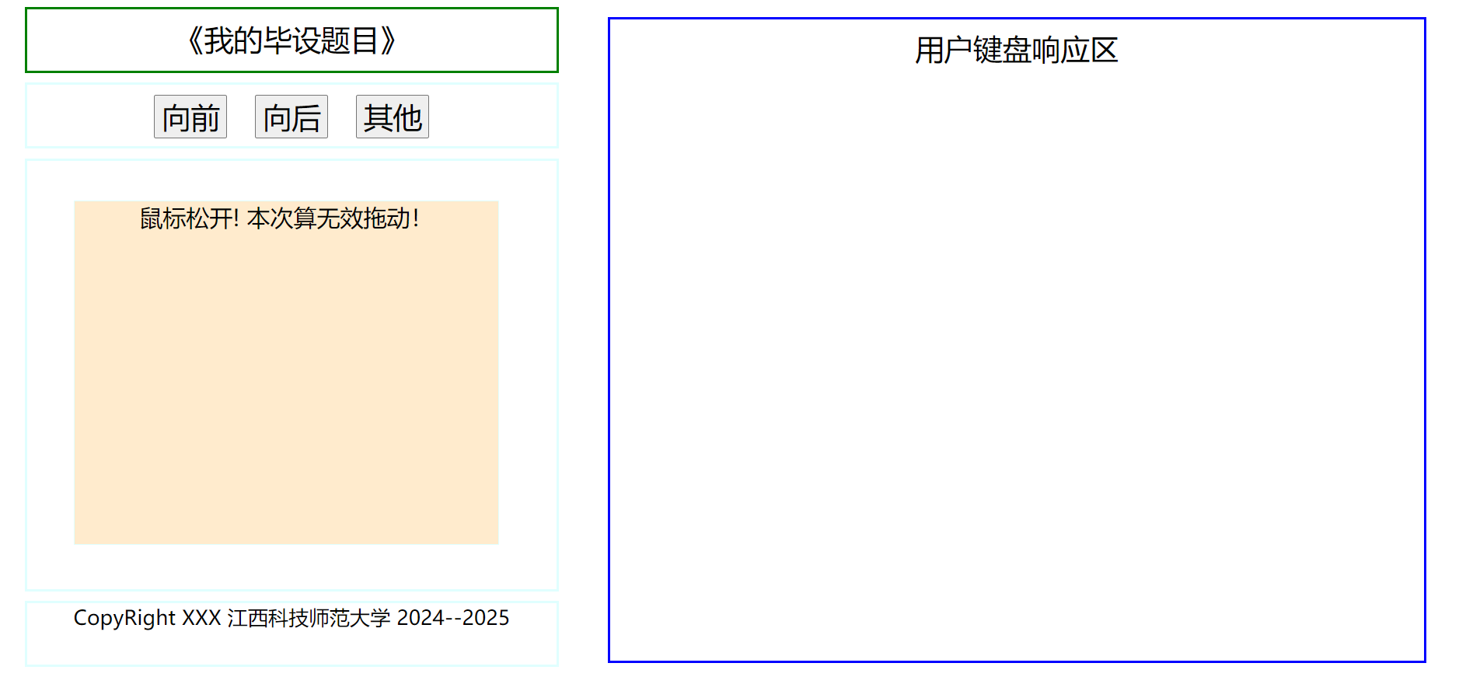

图7-3

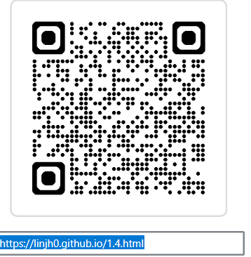

图7-4二维码

#### 7.4 项目的代码提交和版本管理

本项目的文件通过gitBash工具管理，作为项目的第一次迭代，在代码提交和版本管理环节，我们的目标是建立项目的基本文件结构，还有设置好代码仓库的基本信息：如开发者的名字和电子邮件。

进入gitBash命令行后，按次序输入以下命令：

$ cd /

$ mkdir lin

$ cd lin

$ git init

$ git config user.name 林家豪

$ git config user.email 2775960175@qq.com

$ touch 1.4.html

编写好1.4.html的代码，测试运行成功后，执行下面命令提交代码：

$ git add 1.4.html

$ git commit -m 项目第五版：“对触屏和鼠标的通用交互操作的设计开发

成功提交代码后，gitbash的反馈如下所示：

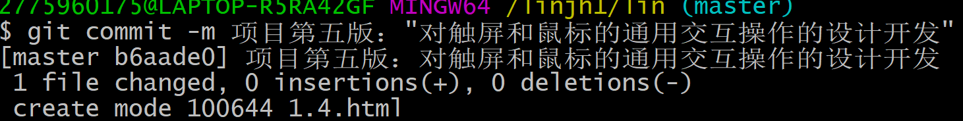

项目代码仓库自此也开启了严肃的历史记录，我们可以输入日志命令查看，

$ git log

gitbash反馈代码的仓库日志如下所示：

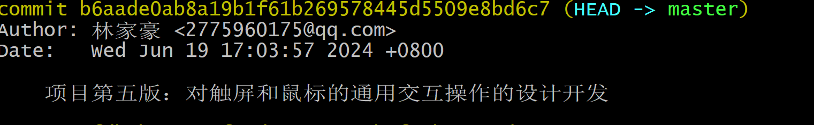

### 8. UI的个性化键盘交互控制的设计开发

## 8.1分析和设计

分析移动互联时代的多样化屏幕的需求。用JavaScript开动态读取显示设备的信息，然后按设计，使用js+css来部署适配当前设备的显示的代码。如图8-1用例图所示：

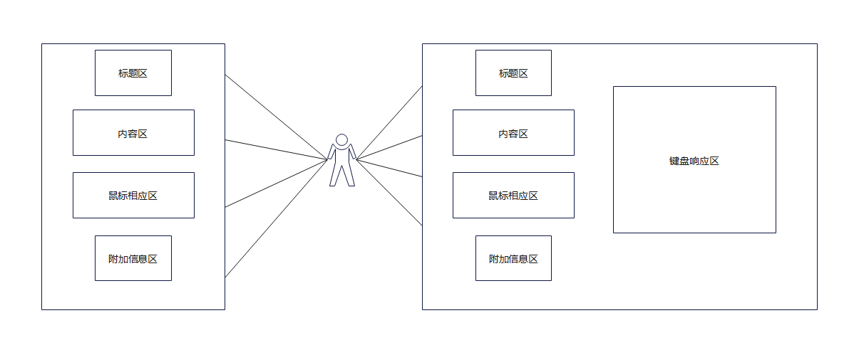

图8-1

## 8.2 项目的实现和编程

阐述探索和利用keydown和keyup键盘底层事件，为未来UI的键盘功能提供底层强大的潜力。因为系统中只有一个键盘，所以我们在部署代码时，把键盘事件的监听设置在DOM文档最大的可视对象——body上，通过测试，不宜把键盘事件注册在body内部的子对象中。如代码块8-2所示：

$("body").addEventListener("keydown",function(ev){

ev.preventDefault() ; //增加“阻止事件对象的默认事件后”，不仅 keypress 事件将不再响应，而且系统的热键, 如“F5刷新页面/Ctrl+R ”、“F12打开开发者面板”等也不再被响应

let k = ev.key;

let c = ev.keyCode;

$("keyStatus").textContent = "按下键 ：" + k + " ，"+ "编码 ：" + c;

});

$("body").addEventListener("keyup",function(ev){

ev.preventDefault() ;

let key = ev.key;

$("keyStatus").textContent = key + " 键已弹起" ;

if (printLetter(key)){

$("typeText").textContent += key ;

}

function printLetter(k){

if (k.length > 1){ //学生须研究这个逻辑的作用

return false ;

}

let puncs =

['~','`','!','@','#','$','%','^','&','*','(',')','-','_','+','=',',','.',';',';','<','>','?','/',' ','\'','\"'] ;

if ( (k >= 'a' && k <= 'z') || (k >= 'A' && k <= 'Z')

|| (k >= '0' && k <= '9')) {

console.log("letters") ;

return true ;

}

for (let p of puncs ){

if (p === k) {

console.log("puncs") ;

return true ;

}

}

return false ;

//提出更高阶的问题，如何处理连续空格和制表键tab？

} //function printLetter(k)

});

代码8-2

#### 8.3 项目的运行和测试

项目的运行和测试至少要通过二类终端，本文此处仅给出PC端用Chrome浏览器打开项目的结果，如下图8-3所示。由于本项目的阶段性文件已经上传github网站，移动端用户可以通过扫描图8-4的二维码，运行测试本项目的第一次开发的阶段性效果。

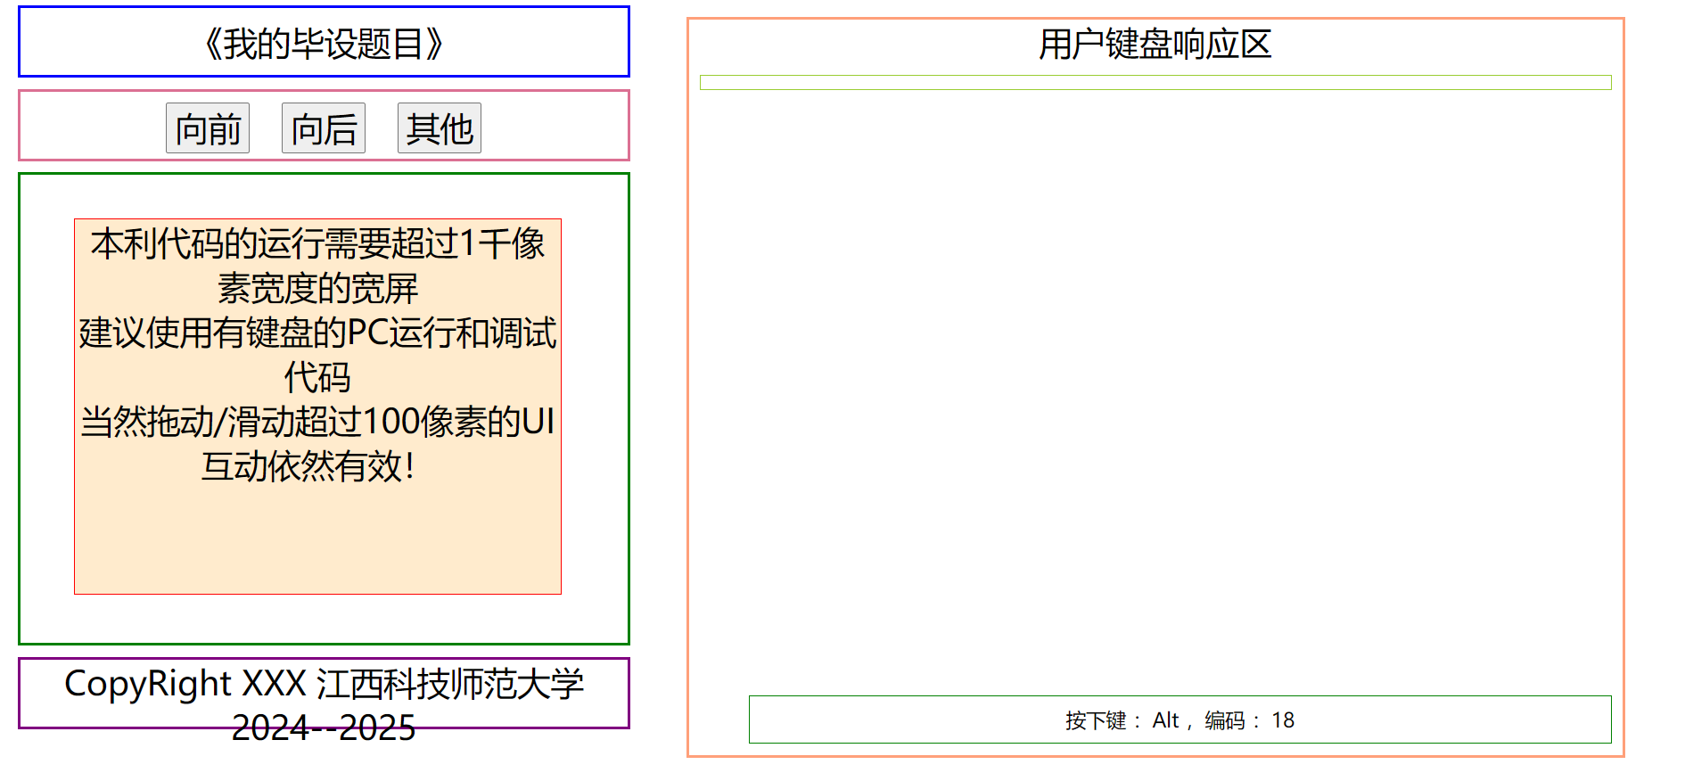

图8-3

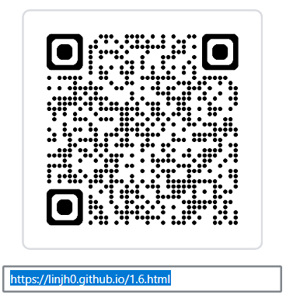

图8-4二维码

#### 8.4 项目的代码提交和版本管理

本项目的文件通过gitBash工具管理，作为项目的第一次迭代，在代码提交和版本管理环节，我们的目标是建立项目的基本文件结构，还有设置好代码仓库的基本信息：如开发者的名字和电子邮件。

进入gitBash命令行后，按次序输入以下命令：

$ cd /

$ mkdir lin

$ cd lin

$ git init

$ git config user.name 林家豪

$ git config user.email 2775960175@qq.com

$ touch 1.6.html

编写好1.6.html的代码，测试运行成功后，执行下面命令提交代码：

$ git add 1.6.html

$ git commit -m 项目第六版：“UI的个性化键盘交互控制的设计开发

成功提交代码后，gitbash的反馈如下所示：

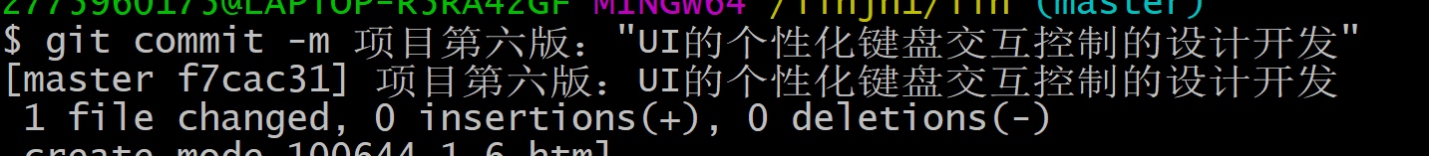

项目代码仓库自此也开启了严肃的历史记录，我们可以输入日志命令查看，

$ git log

gitbash反馈代码的仓库日志如下所示：

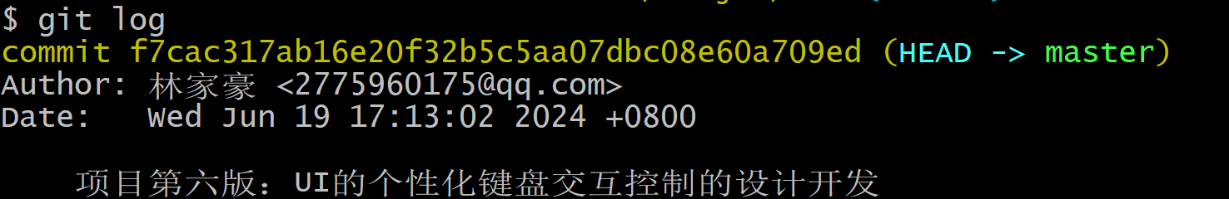

### 9 .谈谈本项目中的高质量代码

创建一个Pointer对象，践行MVC设计模式，设计一套代码同时对鼠标和触屏实现控制。

面向对象思想，封装，抽象，局部变量，函数式编程，逻辑。（围绕着抽象定义函数、代码块、模型设计以及降低全局变量的使用来写）

var Pointer = {};

 Pointer.isDown= false;

 Pointer.x = 0;

 Pointer.deltaX =0;

 { //Code Block Begin

   let handleBegin = function(ev){

    Pointer.isDown=true;

if(ev.touches){console.log("touches1"+ev.touches);

Pointer.x = ev.touches[0].pageX ;

        Pointer.y = ev.touches[0].pageY ;

console.log("Touch begin : "+"("+Pointer.x +"," +Pointer.y +")" ) ;

        $("bookface").textContent= "触屏事件开始，坐标："+"("+Pointer.x+","+Pointer.y+")";

}else{

  Pointer.x= ev.pageX;

      Pointer.y= ev.pageY;

      console.log("PointerDown at x: "+"("+Pointer.x +"," +Pointer.y +")" ) ;

      $("bookface").textContent= "鼠标按下，坐标："+"("+Pointer.x+","+Pointer.y+")";

}

   };

### 10. 用gitBash工具管理项目的代码仓库和http服务器

#### 10.1 经典Bash工具介绍

Git Bash是一个命令行界面工具，它提供了类似于Linux终端的环境，可以在Windows系统中执行Git命令。您可以从Git官方网站下载Git Bash，并按照安装向导进行安装。安装完成后，您可以在Git Bash中使用Git命令来管理和操作您的代码库。

Git Bash是git(版本管理器)中提供的一个命令行工具，外 观类似于Windows系统内置的cmd命令行工具。可以将Git Bash看作是一个终端模拟器，它提供了类似于Linux和Unix系统下Bash Shell环境的功能。通过Git Bash，用户可以在Windows系统中运行基于Bash的命令行，使用一些常见的Linux命令以及Git命令。

Git Bash内置了一些常用的Linux命令，使得在Windows系统上执行Shell脚本或进行常规的命令行操作更加方便。除此之外，Git Bash还提供了Git命令的支持，使得用户可以直接在Windows系统中使用Git功能，如创建版本库、提交变更、查看日志等。

尽管Git Bash提供了类似于Linux和Unix系统的Shell环境和命令，但需要注意的是它并不完全等同于真正的Linux或Unix系统。有些特定的Shell命令和功能可能会因为操作系统差异而有所不同。

通过Git Bash，Windows用户可以访问常见的Unix命令，如ls、cd、cat以及一些高级命令，如grep、awk和sed。此外，Git Bash还提供了完全支持Git的环境，包括git clone、git pull、git push等命令，这使得Windows用户可以轻松使用Git进行版本控制，与其他开发人员协作。

#### 10.2 通过gitHub平台实现本项目的全球域名

**<https://linjh0.github.io/>**

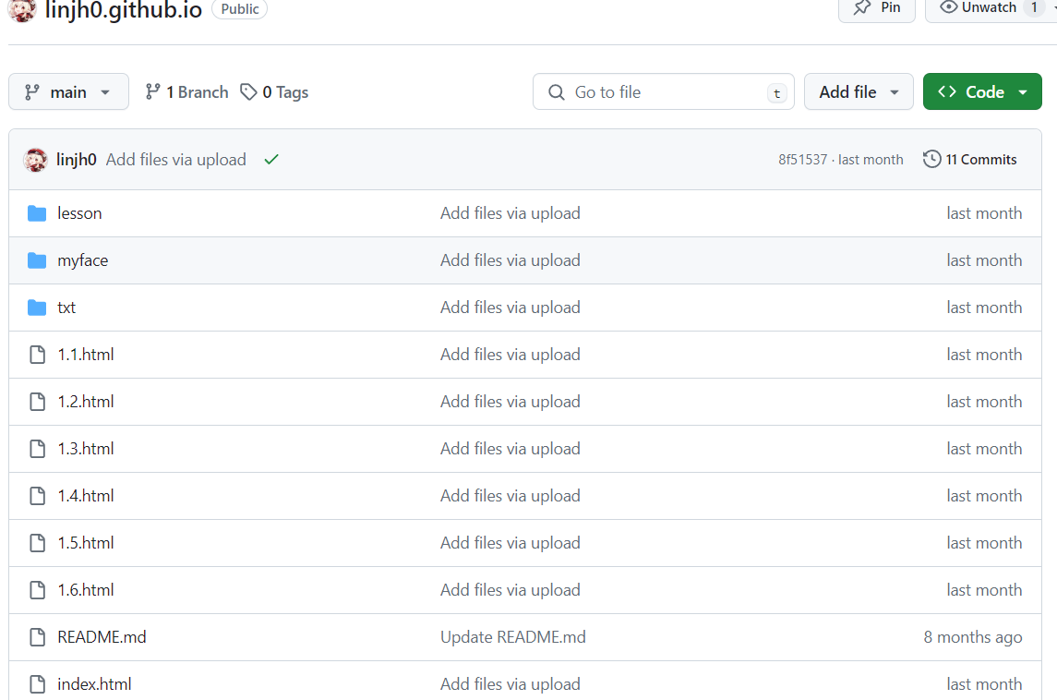

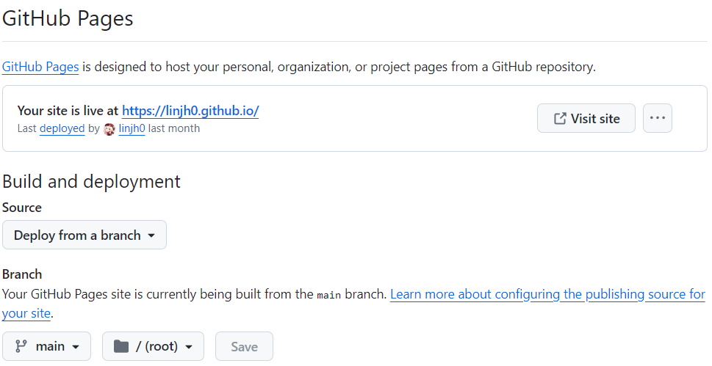

#### 10.3 创建一个空的远程代码仓库

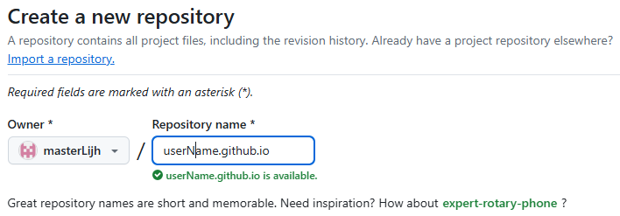



点击窗口右下角的绿色“Create repository”，则可创建一个空的远程代码仓库。

#### 10.4 设置本地仓库和远程代码仓库的链接

进入本地webUI项目的文件夹后，通过下面的命令把本地代码仓库与远程建立密钥链接

$ echo "WebUI应用的远程http服务器设置" >> README.md

$ git init

$ git add README.md

$ git commit -m "这是我第一次把代码仓库上传至gitHub平台"

$ git branch -M main

$ git remote add origin

<https://github.com/masterLijh/userName.github.io.git>

$ git push -u origin main

本项目使用window平台，gitbash通过默认浏览器实现密钥生成和记录，第一次链接会要求开发者授权，如下图所示：

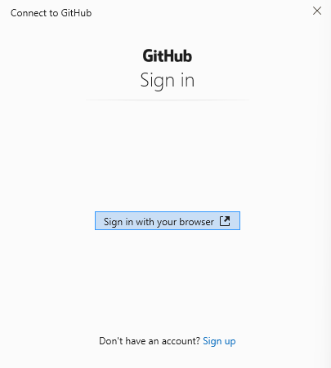

再次确认授权gitBash拥有访问改动远程代码的权限，如下图所示：

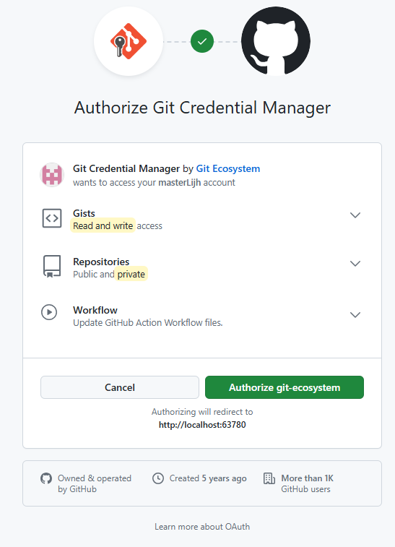

最后，GitHub平台反馈：gitBash和gitHub平台成功实现远程链接。

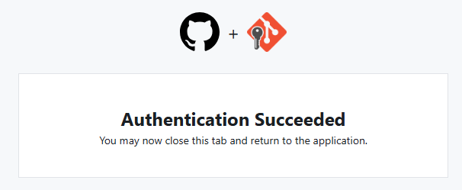

从此，我们无论在本地做了任何多次代码修改，也无论提交了多少次，上传远程时都会把这些代码和修改的历史记录全部上传github平台，而远程上传命令则可简化为一条：git push ，极大地方便了本Web应用的互联网发布。

远程代码上传后，项目可以说免费便捷地实现了在互联网的部署，用户可以通过域名或二维码打开，本次使用PC的微软Edge浏览器打开，本文截取操作中间的效果图，如下所示：

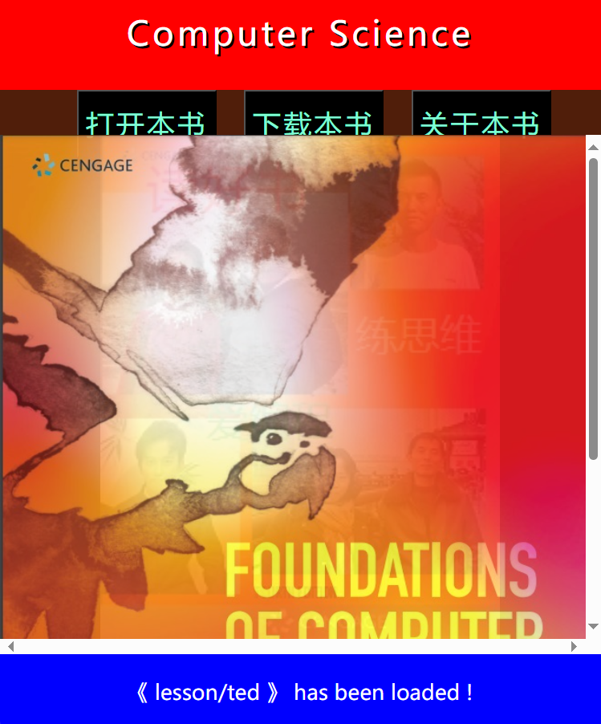

全文完成，谢谢！

### 参考文献：

1. W3C. W3C's history. W3C Community. [EB/OL]. https://www.w3.org/about/. <https://www.w3.org/about/history/.> 2023.12.20
2. Douglas E. Comer. The Internet Book [M] (Fifth Edition). CRC Press Taylor & Francis Group, 2019: 217-218
3. John Dean,PhD. Web programming with HTML5,CSS,and JavaScript[M]. Jones & Bartlett Learning,LLC. 2019: 2
4. John Dean,PhD. Web programming with HTML5,CSS,and JavaScript[M]. Jones & Bartlett Learning,LLC. 2019: xi
5. Behrouz Forouzan. Foundations of Computer Science[M](4th Edition). Cengage Learning EMEA,2018: 274--275
6. Marijn Haverbeke. Eloquent JavaScript 3rd edition. No Starch Press,Inc, 2019.
7. William Shotts. The Linux Command Line, 2nd Edition [ M ]. No Starch Press, Inc, 245 8th Street, San Francisco, CA 94103, 2019：3-7